**Příloha č. 1 - Plán zimní údržby městyse Štoky k nařízení č. 1/2024**

**ŠTOKY**

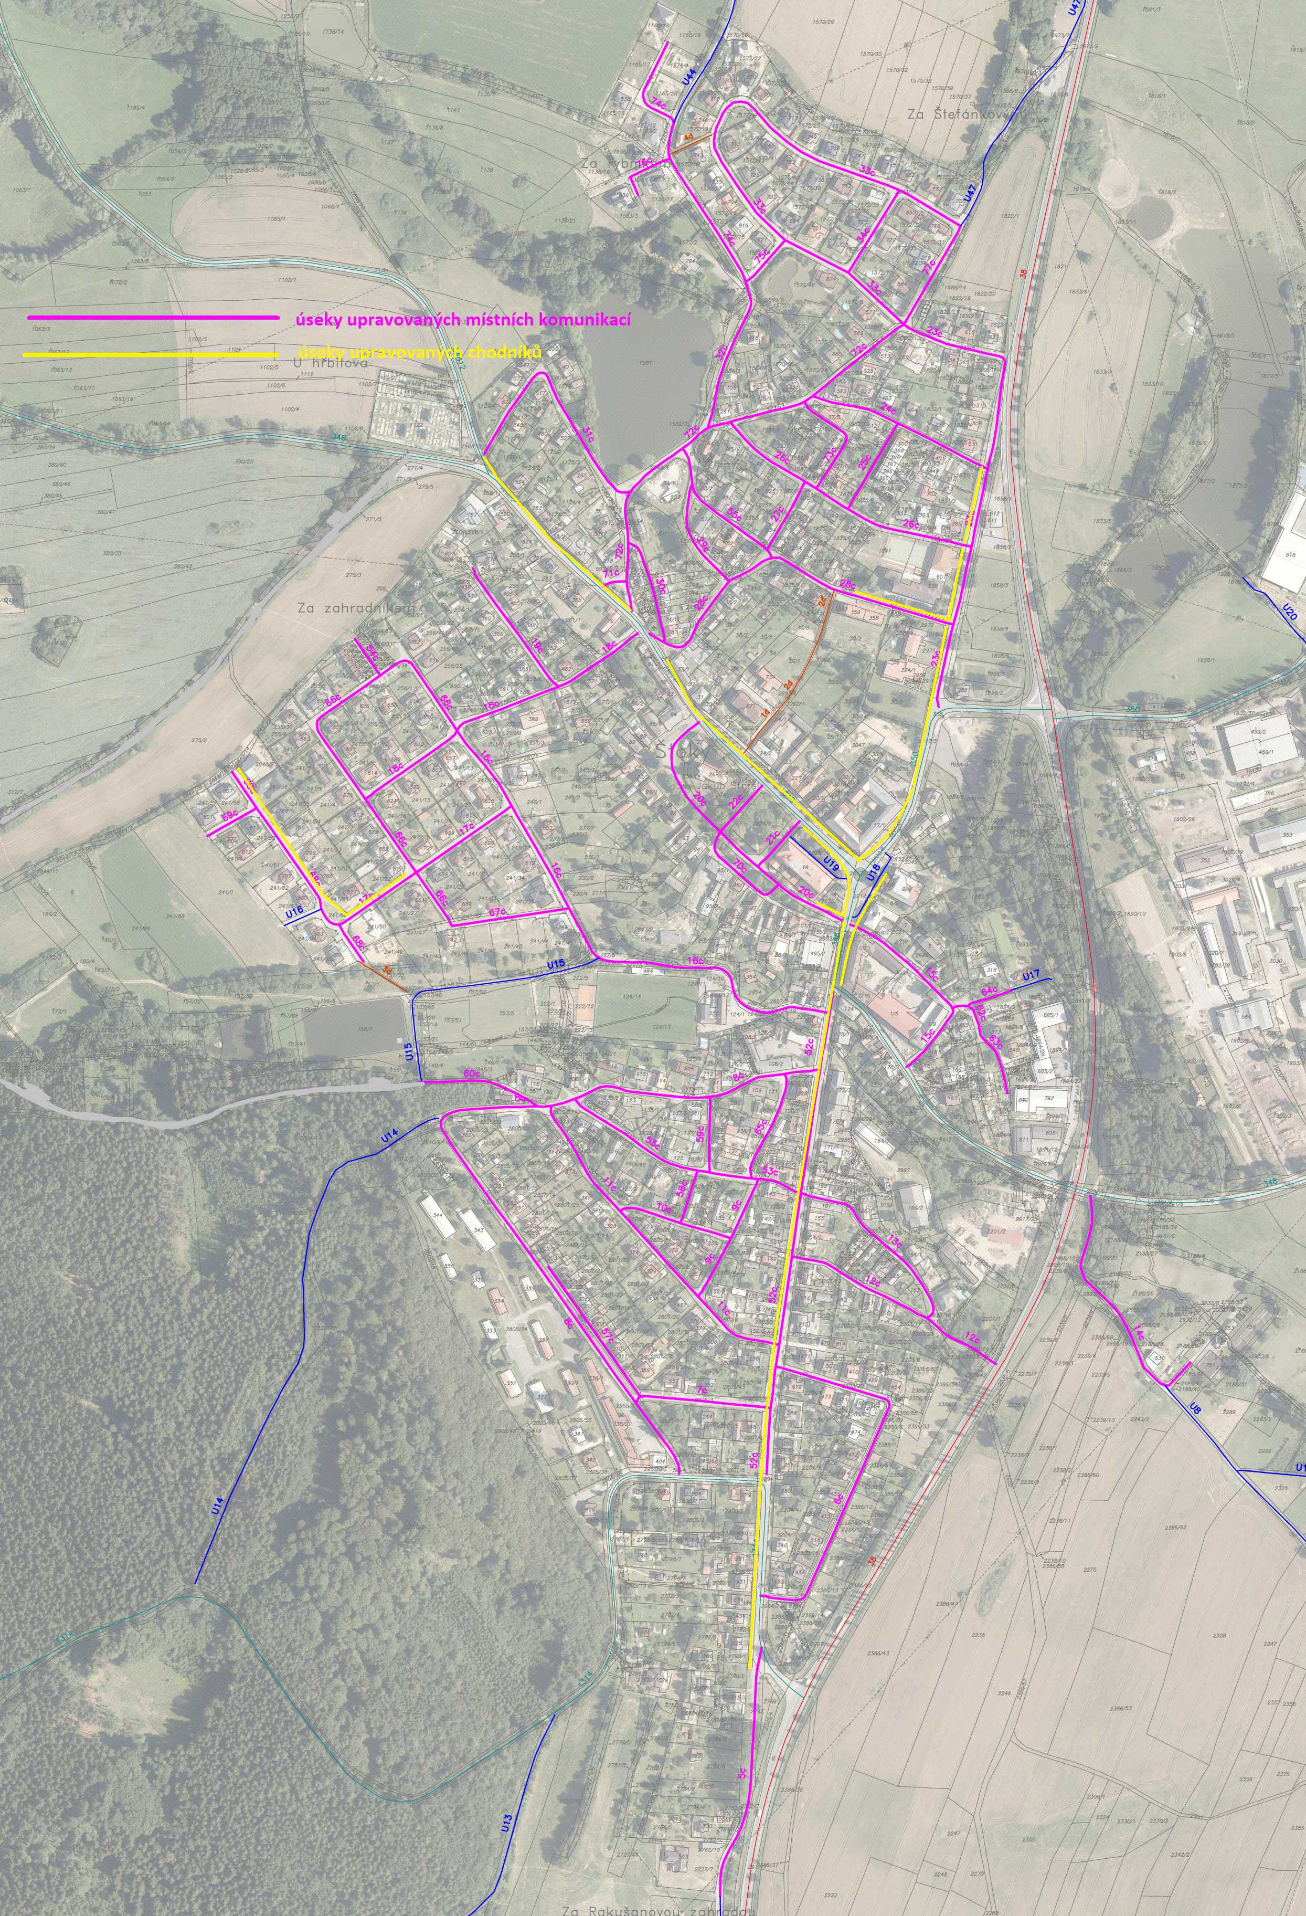

**ZVONĚJOV**

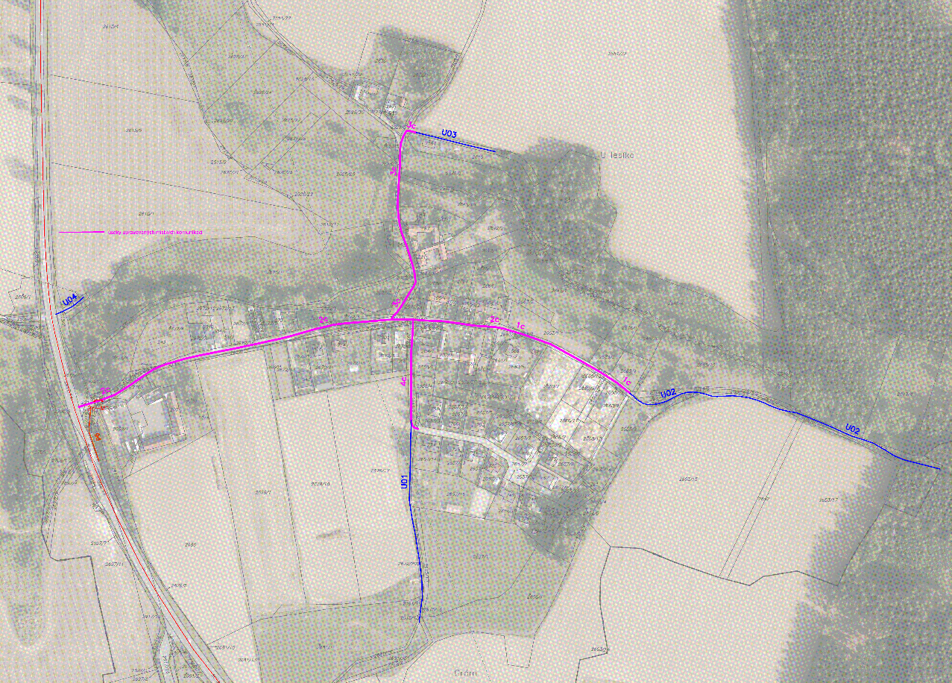

**POZOVICE**

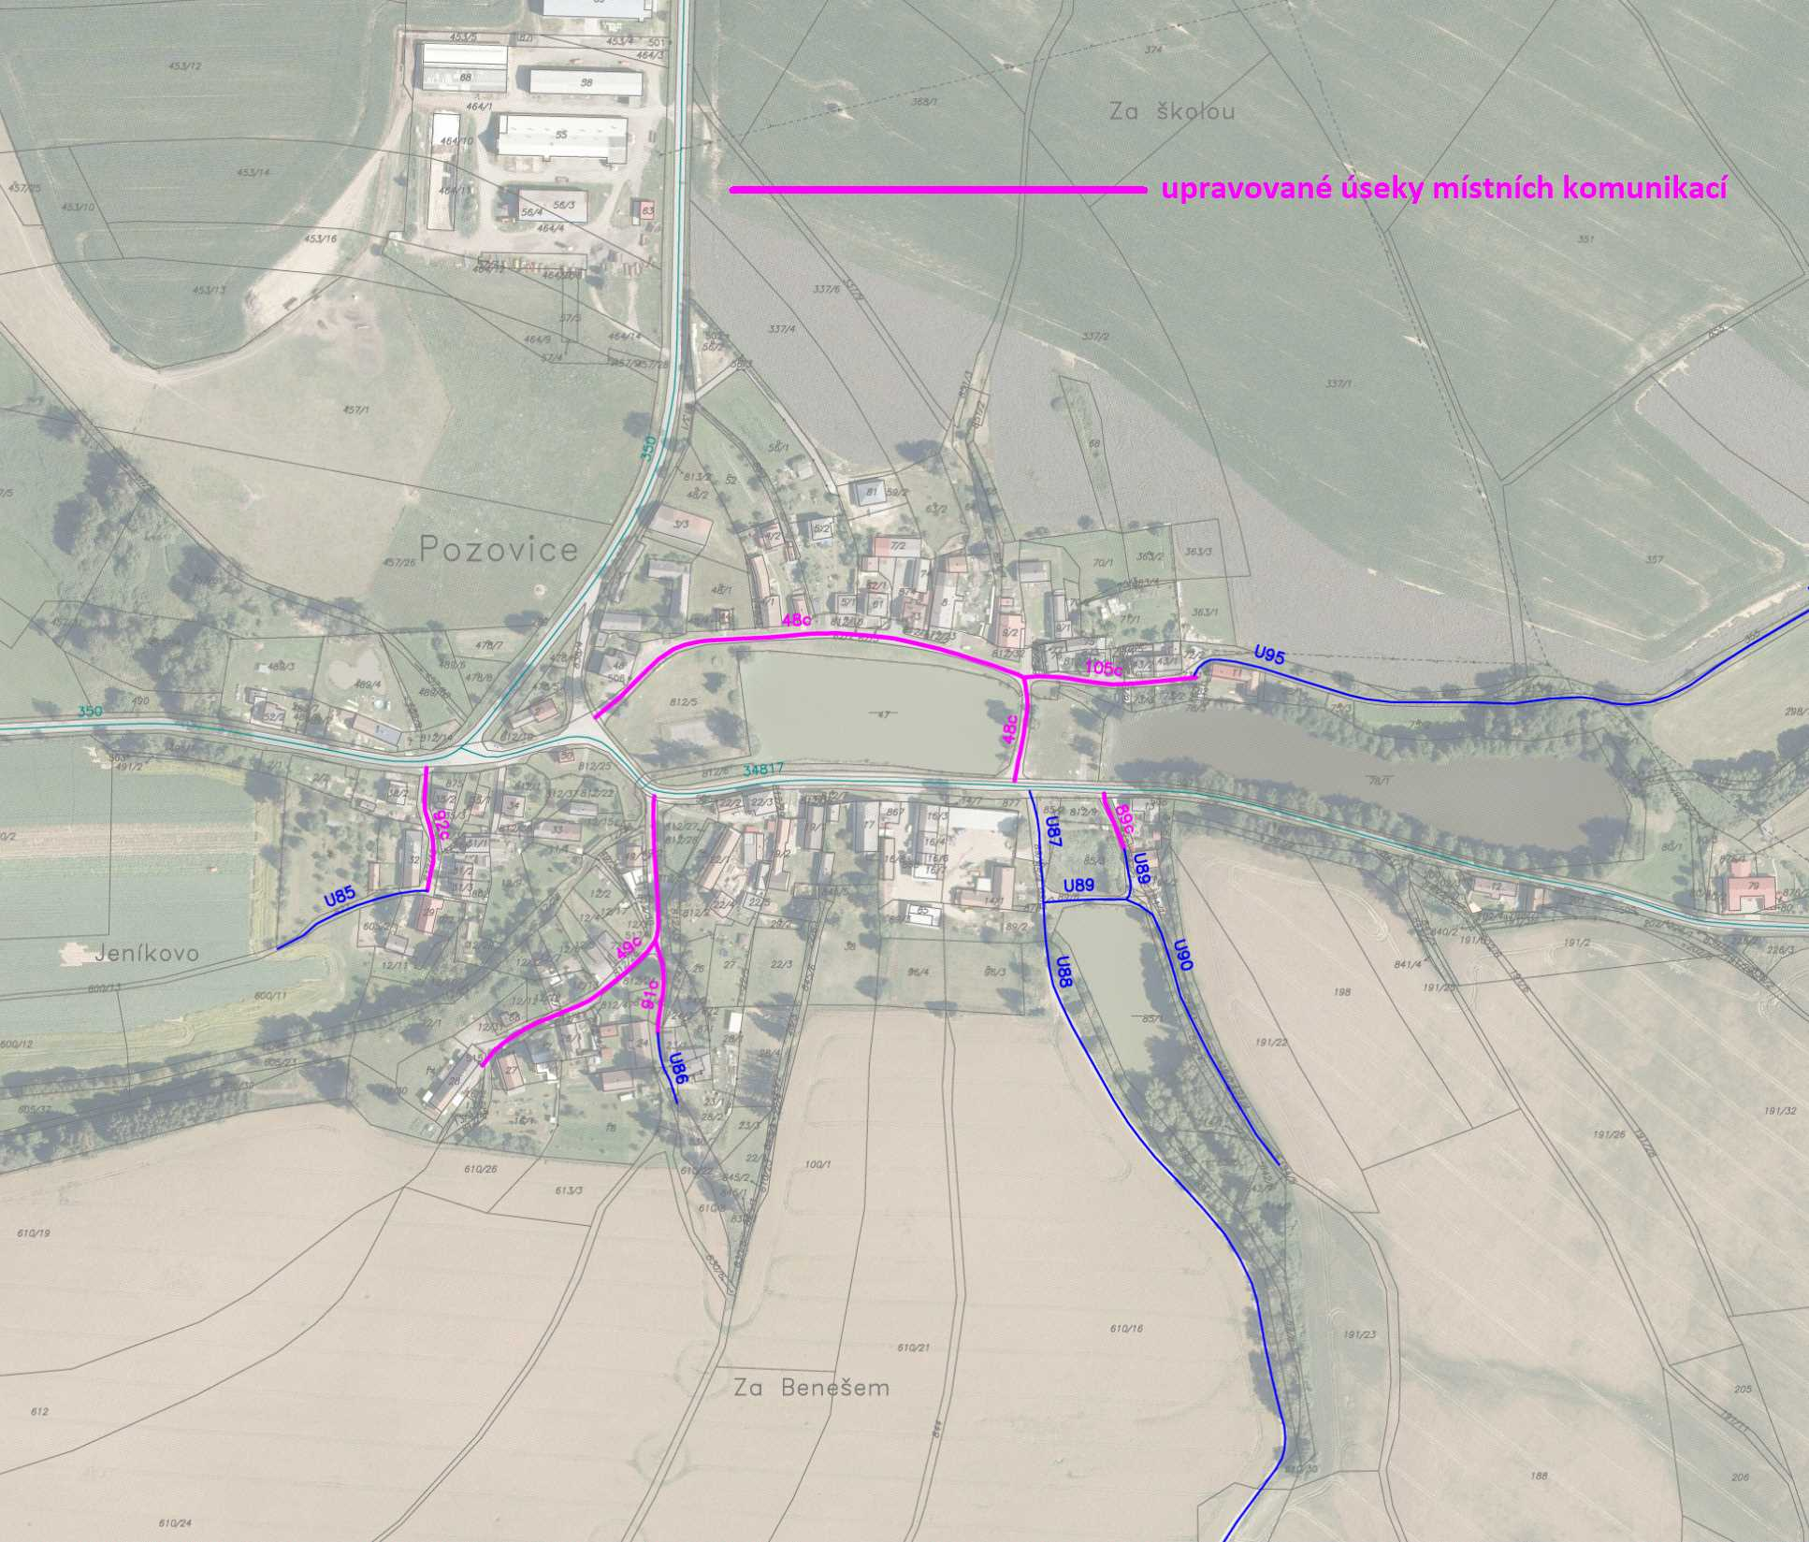

**SMILOV**

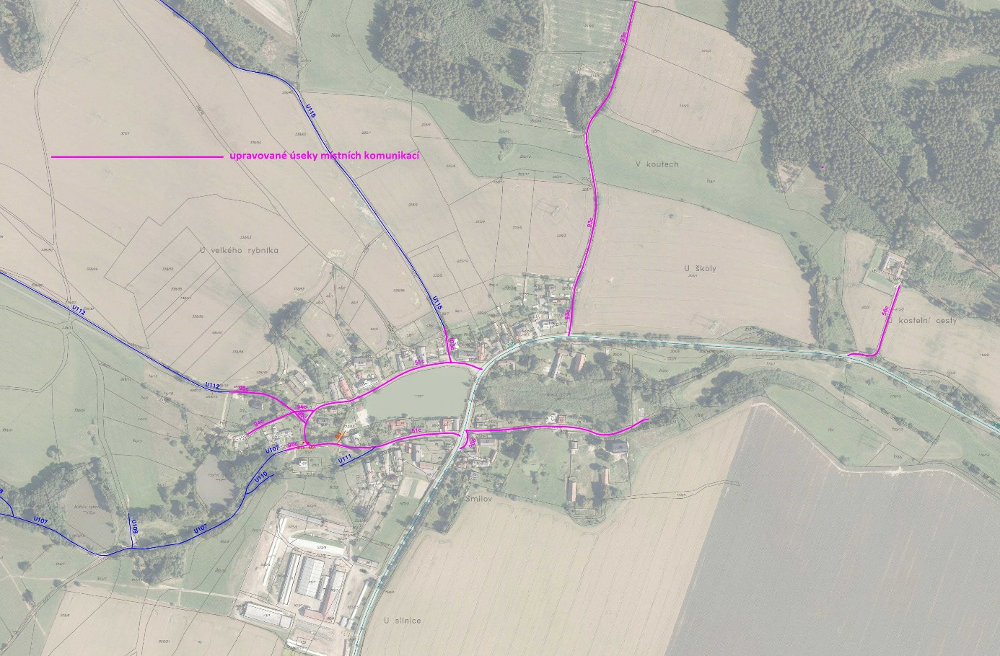

**STUDÉNKA**

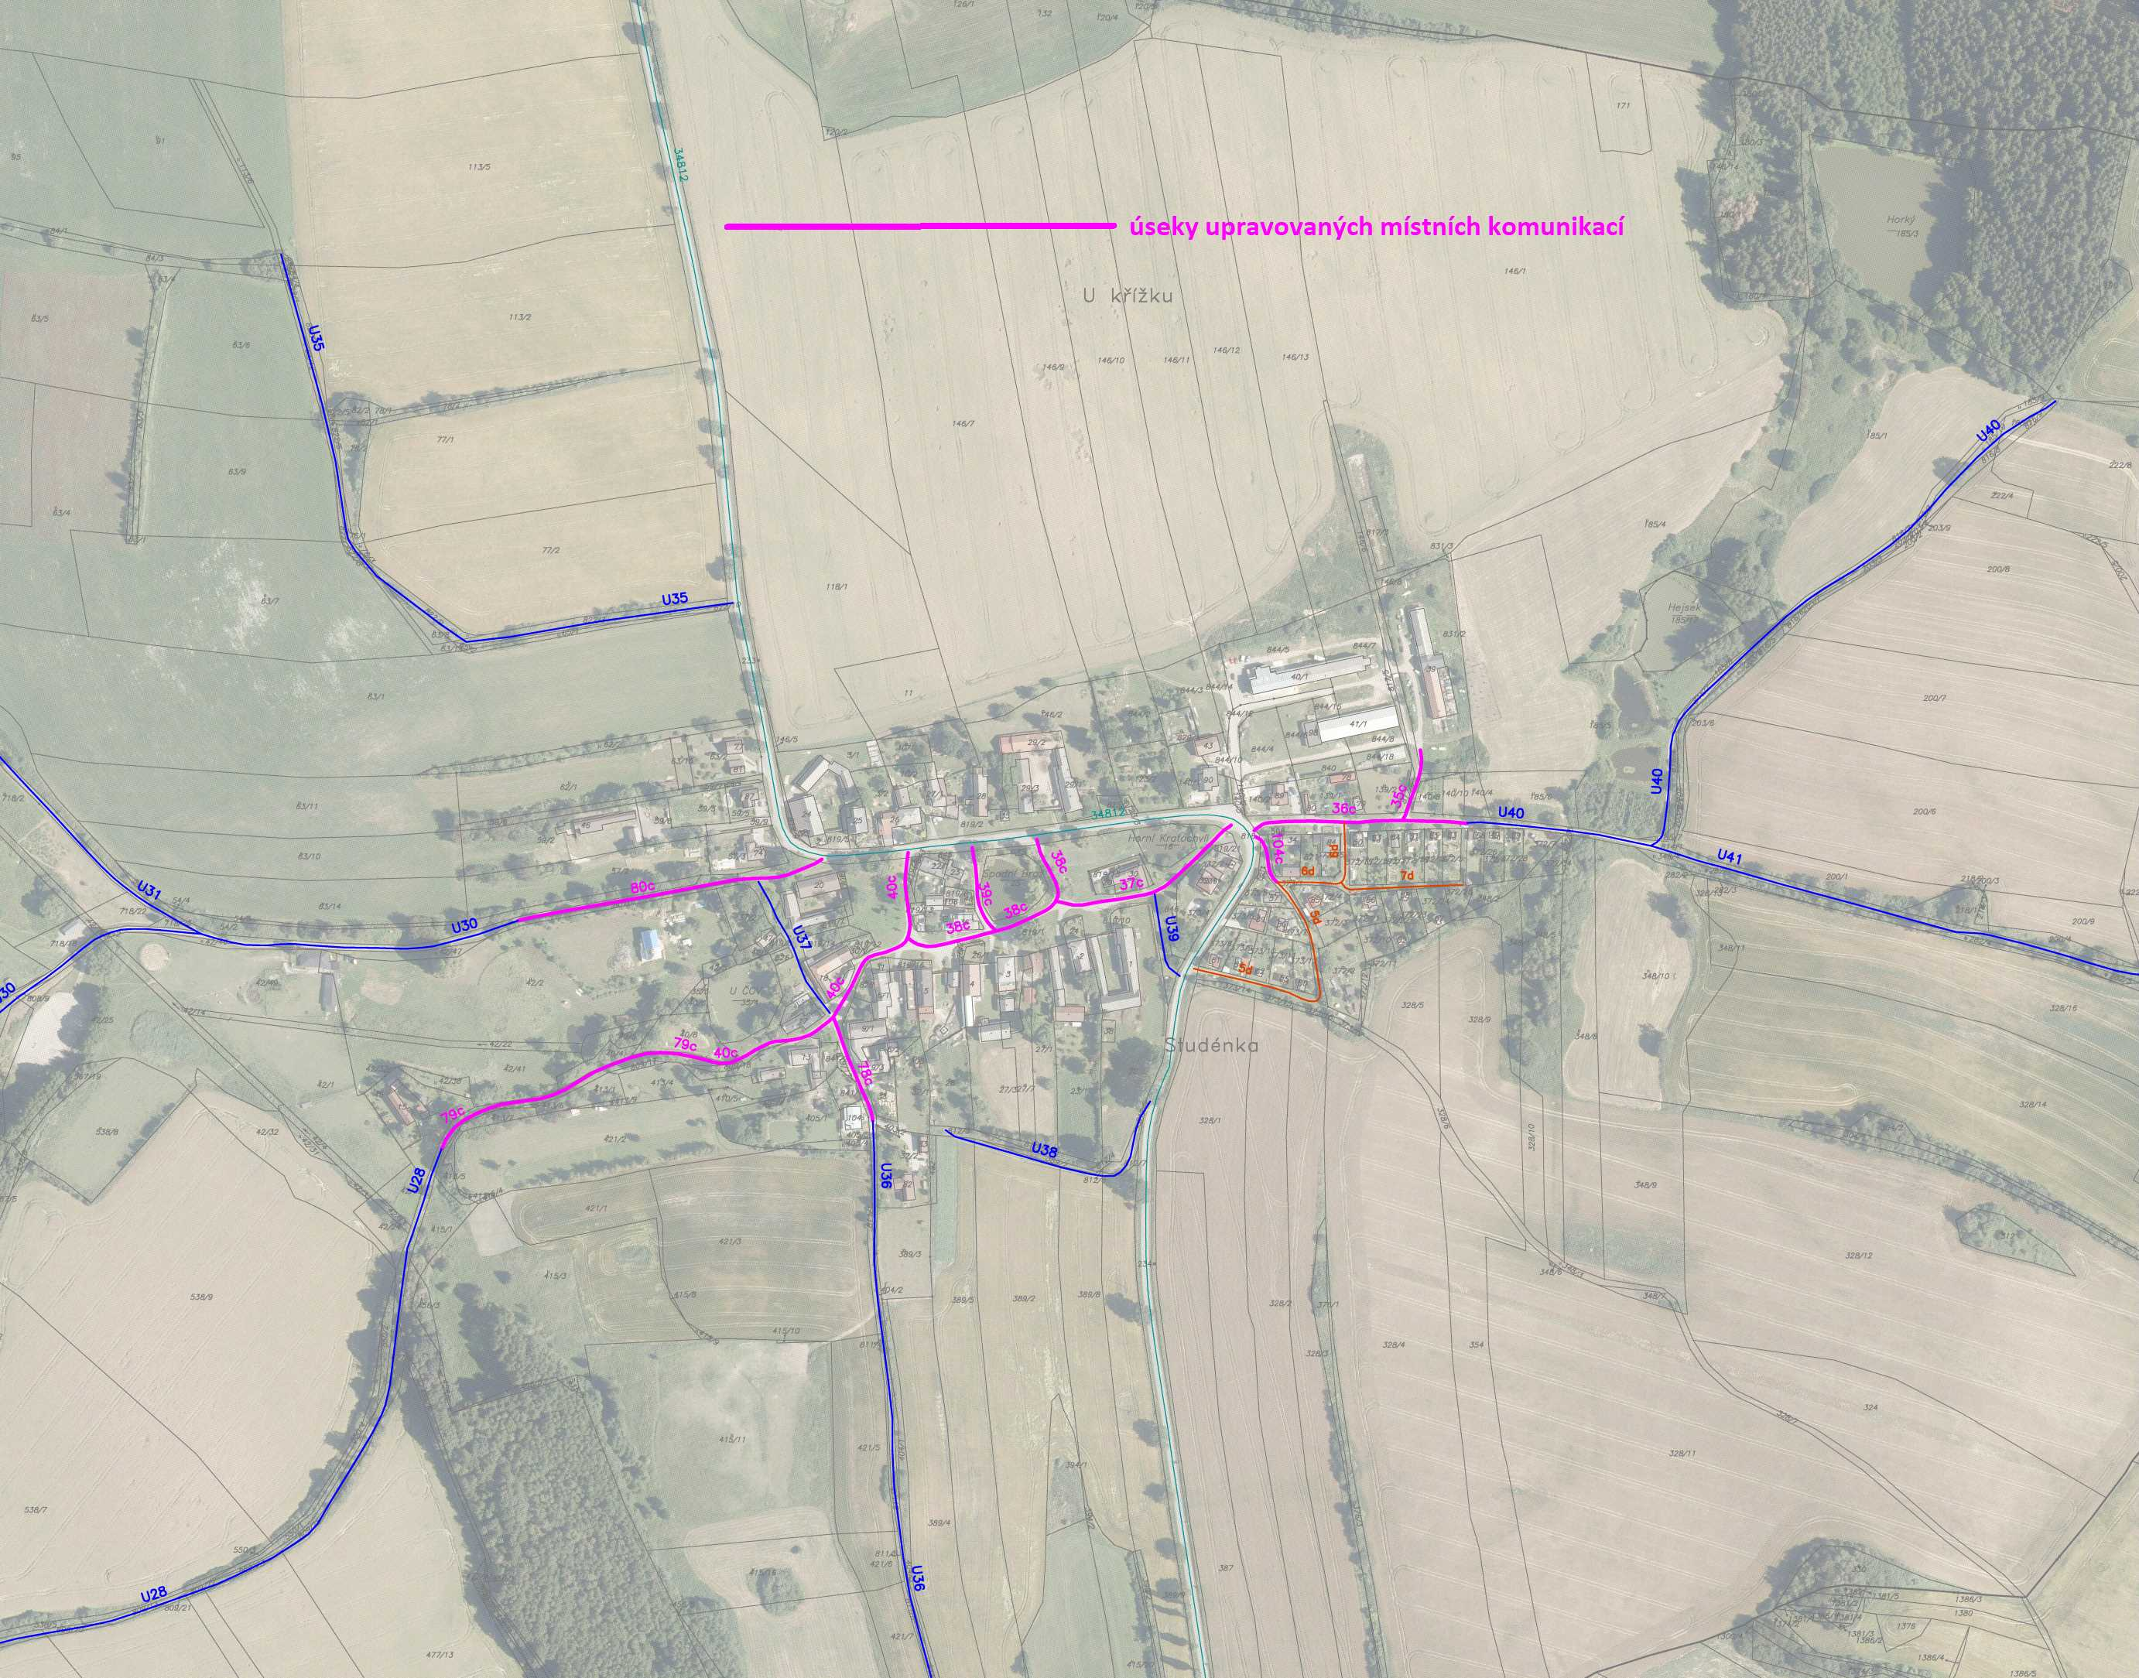

**PETROVICE**

